台海对决！美国恶招频出，中国亮剑反杀！

原创 有里儿有面 [有理儿有面](javascript:void(0);)

**有理儿有面**

微信号 youli-youmian

功能介绍 你说是不是

2021-11-30[原文](https://mp.weixin.qq.com/s?__biz=Mzg3MjEyMTYyNg==&mid=2247546599&idx=1&sn=537e11a69e6f7fa219ef6c9442ec880e&chksm=cef66292f981eb84e4da5f8e1fd10e38dae9c1debf3b000dbb887e6383ade8ce612723e0bd84&scene=27#wechat_redirect&cpage=18) 发表于

收录于合集





**全文共3234字，图片20张，预计阅读时间为8分钟。**

**文章首发于“有理儿有面”（youli-youmian），欢迎大家在朋友圈和微信群转发。**

**公众号及其他平台转载请在后台留言。**



▼

近日，美国明面喊着不支持“台独”，但暗中小动作不断，频频对中国出招。

**“外交”站台**

11月23日，美国国务院发布消息称，美国总统拜登将于12月9日至10日，举行“首届线上民主峰会”。

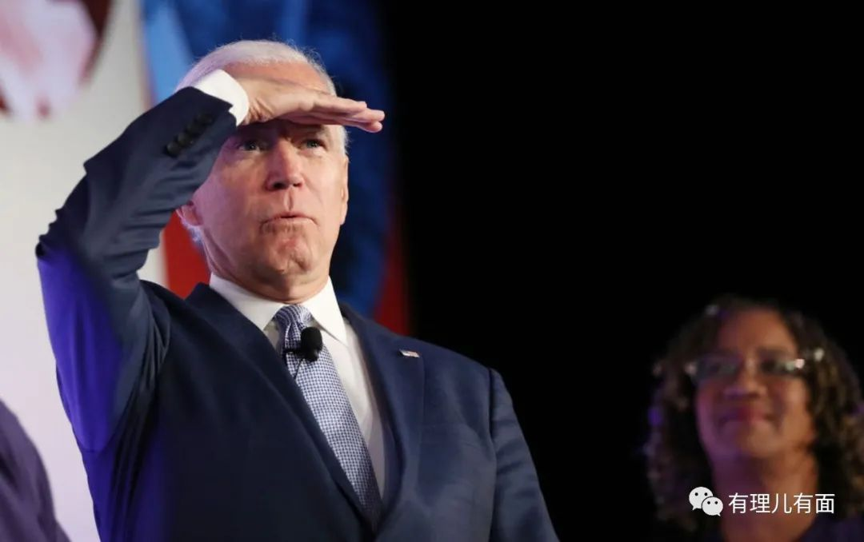

在美国务院公布的名单中，中国台湾作为唯一一个非主权国家赫然在列！美国人的意图很明显：**通过所谓的共同民主意识形态，利用会议拉帮结派，将台湾纳入其控制阵营，将台湾问题国际化。**

11月25日晚，美国联邦众议院退伍军人事务委员会主席高野等5人，乘军机抵达台湾。期间，美国众议员们与台湾所谓防务部门进行互动，还与蔡英文会面。

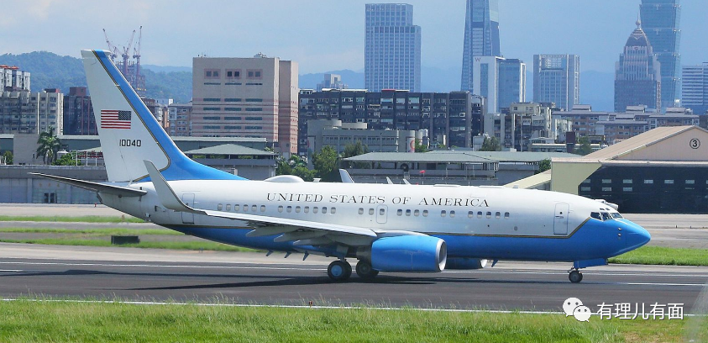

如果说上述动作属“文戏”的话，那么“武戏”也在进行：

**军演作势**

最近，美、日、澳、加、德等国组成的舰队现身日本四国岛以南海域，美国还出动了“卡尔·文森”号航母！

11月23日，美国一艘“阿利•伯克”级导弹驱逐舰“米利厄斯”号通过台湾海峡。

11月24日，日本自卫队向宫古岛运送大量弹药。这个宫古岛，距离中国钓鱼岛只有160公里！

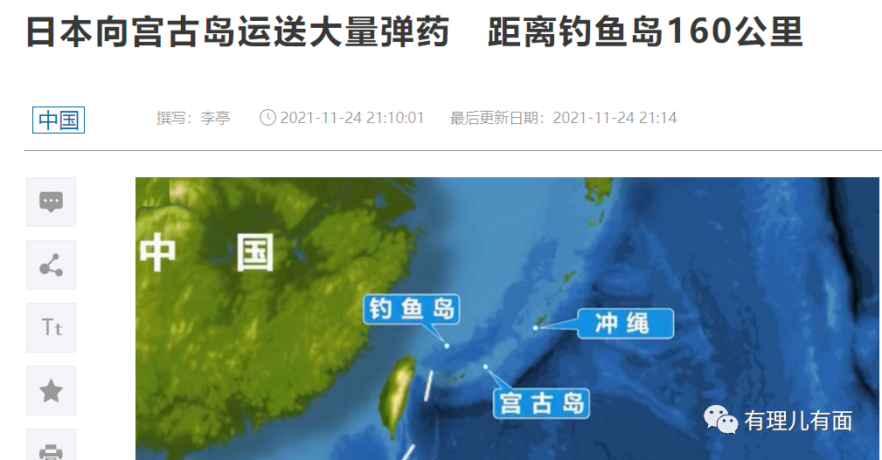

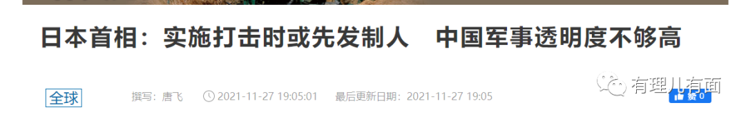

11月27日，日本首相岸田文雄对外称，“在军事打击敌方基地时，或采取先发制人的做法作为防御手段”。

11月29日，美海军1架P-8A反潜巡逻机从日本三泽基地起飞，罕见穿越了台湾海峡！

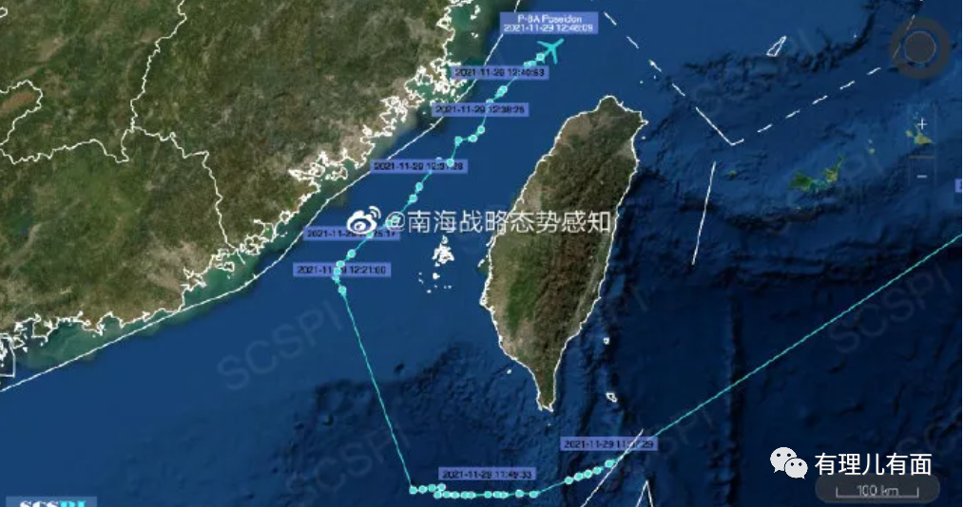

美国及其所谓盟友上述动作，不就是想说“要动台湾，我们定将横插一杠”嘛？

**驱使小国发难中国**

11月18日，立陶宛政府不顾中方严正交涉，允许台湾当局设立“驻立陶宛台湾办事处”，公然在国际上制造“一中一台”。

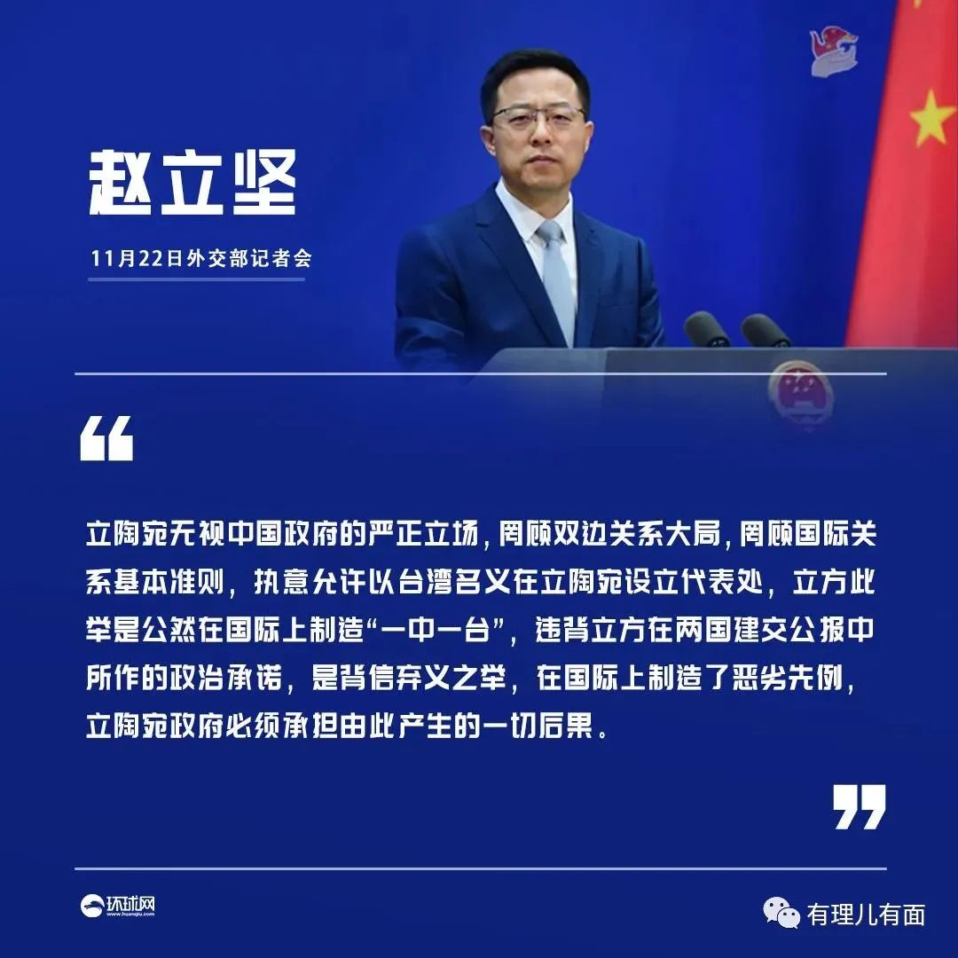

弹丸小国哪来的底气跟大国对抗？这背后，都是美国的怂恿、指使和利诱。11月23日，美国进出口银行（EXIM）给了立陶宛一份金额6亿美元的货款合同，美国还承诺加大对立陶宛农业品的进口力度。11月25日，美国国防部表示将采购5.9亿美元的装甲车以及其它军用车，在2023年8月31日前，赠送给立陶宛等国。

有了美国蝇头小利勾着、大饼画着，立陶宛能不心动吗？

其他两个小国正在发生的事情，也值得警惕：

11月24日起，所罗门群岛首都霍尼亚拉发生大骚乱，唐人街和华人店铺遭到洗劫。

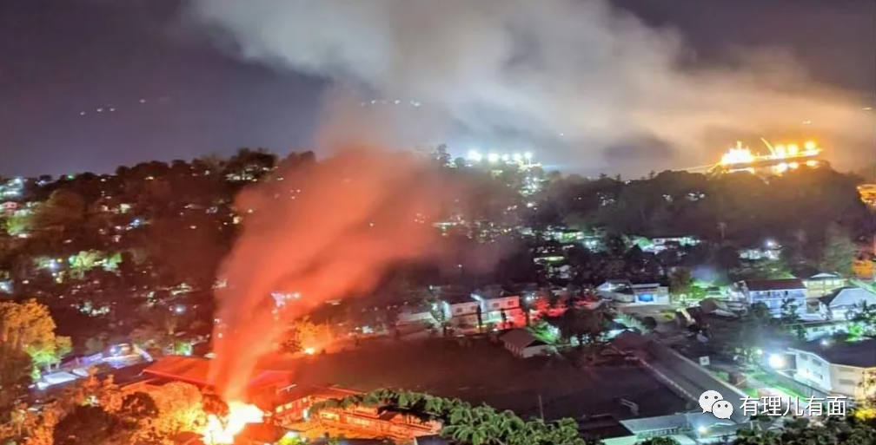

所罗门总理索加瓦雷26日指出，此次骚乱是由外部势力煽动干预引起，“有些国家”不乐见所罗门群岛与中国建立外交关系。“有些国家”，除了美国，还能有谁？外媒披露，美国直接向这些来自于马莱塔省的暴徒提供了援助。

同一天，美国务院西半球事务局助理国务卿尼古拉斯率团访问洪都拉斯，向洪都拉斯两名总统候选人施压，称美国希望洪台关系保持现状，不得与中国建交。

这些，正是当下拜登政府“以台治华”的新阴谋：**纠集小国并以其作为支点，共同渲染‘中国威胁论’，达到“以台制华”的目的。**

最近，美国为何疯狂打台湾牌？

**有理哥认为，主要原因是美国当局要转移国内矛盾关注，迫使中国为其输血续命。**

10月份，美国的通胀率达到30多年来的最高值。82%的美国人发现他们常买的商品“比以前更贵”。拜登政府却显得束手无策，拜登支持率已跌至38%。

种种迹象显示，**产业空心化严重的美国，因为滥印美元、对华贸易战而深陷泥潭不可自拔。**然而美国不仅不反躬自省，却打起了带刀要饭的主意！

但无论是阿拉斯加会谈、天津会谈、苏黎世长谈、罗马会晤，还是最近的中美领导人视频峰会，美国都没有得到想要的结果。

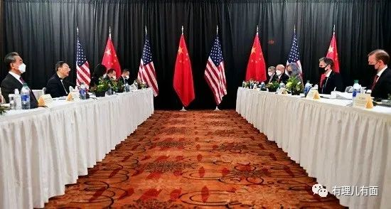

面对美国咄咄逼人之势，中国也是针锋相对予以强力回应，几幕历史大剧，正在世界舞台上演：

**第一幕：中俄再度加强联手**

11月23日，俄罗斯国防部长绍伊古与中国国防部长魏凤和进行视频通话，双方表示将加强战略演习互动，逐步加大联合军事训练密度。

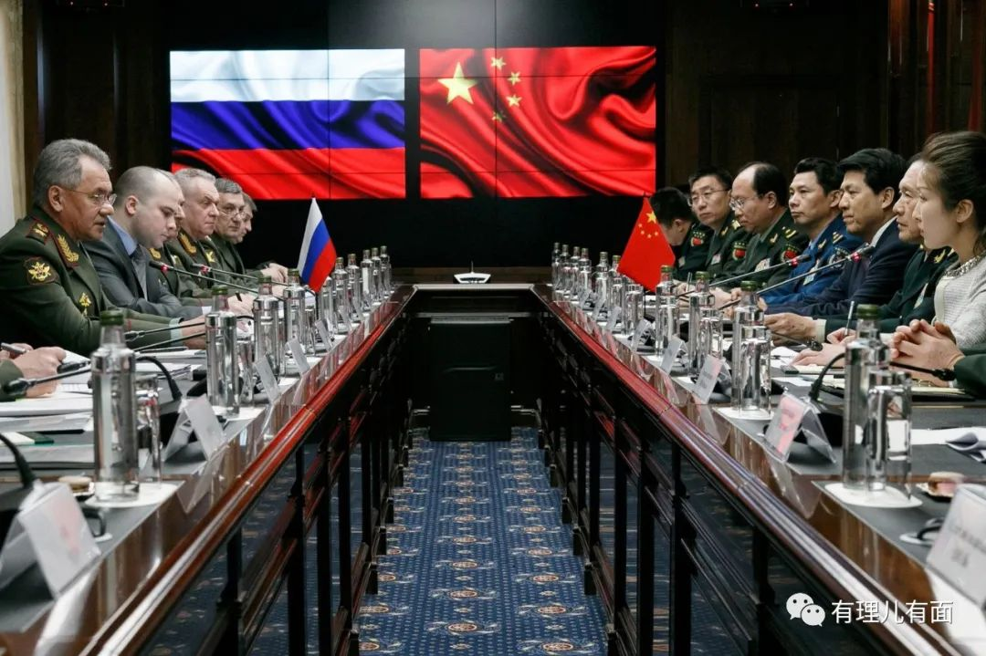

俄媒报道，中俄联合军事训练，合作范围涵盖两国陆海空三军。其中，太平洋西北部的海上联合巡航、日本海和东海上空的联合空中战略巡航都是两军合作的重点！

此外，两国还签署了2021年至2025年军事领域合作发展路线图！

**美国，对付中俄任何一方都无绝对胜算把握，更何况如今的中俄再度强化军事关系？！**

同时，美国鼓噪召开所谓全球民主峰会，也遭遇中俄联手打脸。

11月26日，中国驻美大使秦刚及俄罗斯驻美大使安东诺夫联合发表署名文章，对此坚决反对，告诫美国“应集中精力办好自己的事情，而不是傲慢地批评他人”！



**第二幕：对岛内台毒顽固分子出手严惩**

11月初，苏贞昌、游锡堃、吴钊燮等三人被列入“台独”顽固分子清单，国台办强调将依法惩戒“台独”顽固分子及其金主，并且强调清单没有限制人数。**“杀鸡儆猴”意味颇浓！**

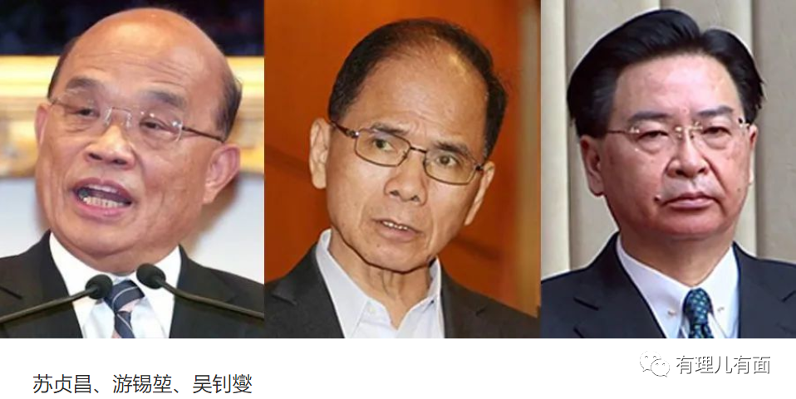

11月22日，媒体报道台湾远东集团由于违规经营问题，被处以罚款及追缴税款约4.74亿元人民币，同时还被收回其中一家企业的闲置建设用地！

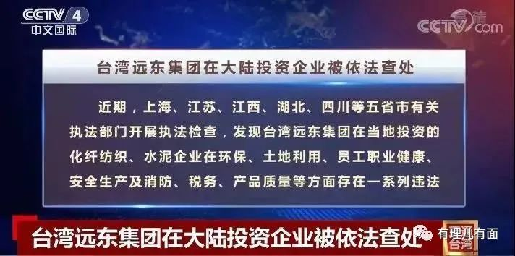

远东集团何以遭遇处罚？表面看是由于其违规违法问题，更深的用意是因为它在台湾是政治献金大户，所捐对象涵盖蓝绿阵营的政治人物，包括苏贞昌及其女儿苏巧慧。专家分析，台湾所谓的民主选举，其实就是竞选资金比拼，**如今大陆开始出手惩治幕后金主，是对台毒分子来了一招“釜底抽薪”！**

**第三幕：人民解放军武力震慑台毒更进一步**

11月26日，东部战区新闻发言人施毅表示，中国人民解放军东部战区组织海空兵力持续在台海方向战备警巡，并且直接点名“有关行动是应对当前台海局势的必要举措”。

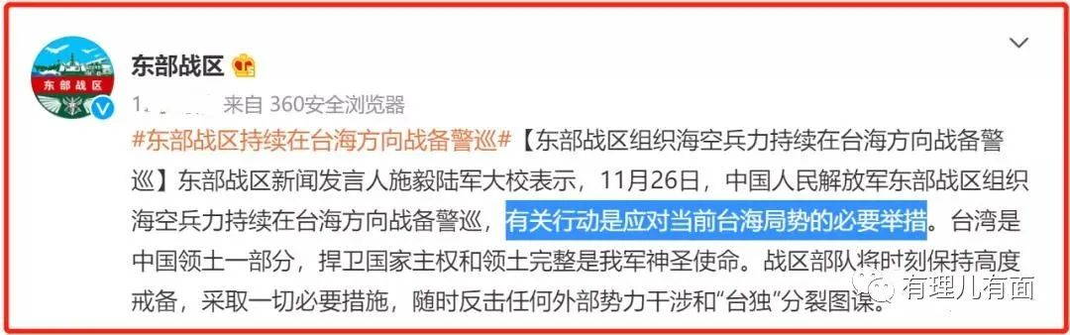

台防务部门26日称，当天共有 “8架解放军战机侵扰台湾西南防空识别区” ，其中包括1架空警-500预警机、1架运-8反潜机、2架轰-6及4架歼-16。

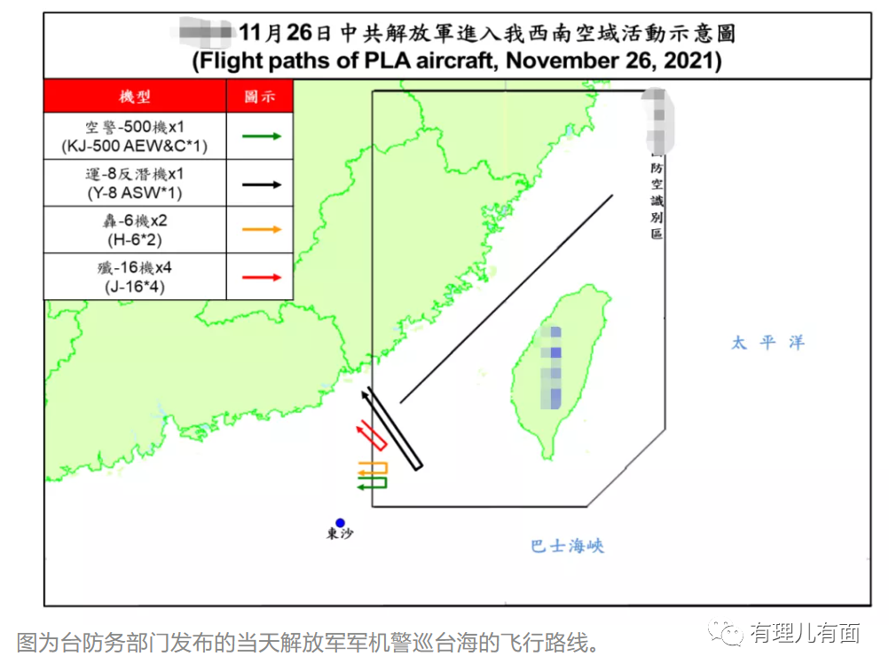

军事专家分析，**这个组合方式，是一种很接近实战化的兵力编成，随时可以发动攻击！**

**达摩克利斯之剑高悬头顶，就问这帮毒虫怕不怕？**

而11月24日日本《产经新闻》报道的消息，更是意味深长：

中国两艘071型船坞登陆舰，11月中旬穿过台湾东部花莲附近海域，实施了“登陆作战”演习！

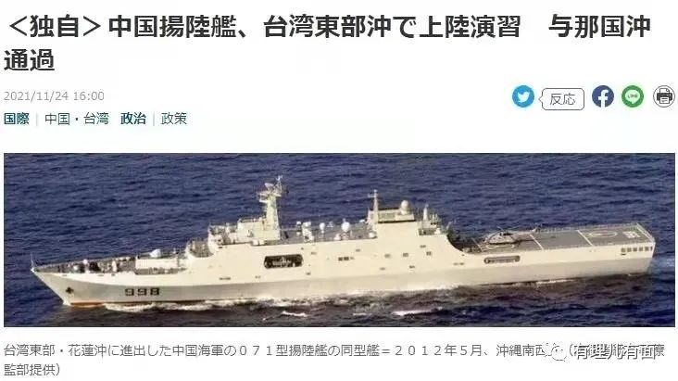

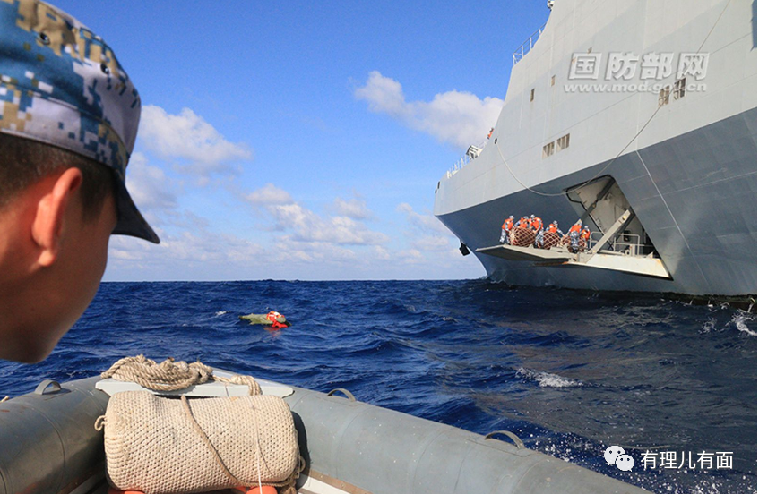

一般认为，台湾东部地形多断崖不适合两栖登陆作战，此次在台湾东部实施的登陆演习，突击台湾花莲空军基地和佳山空军基地意图明显，**全岛全域登陆已在紧锣密鼓演练中！**

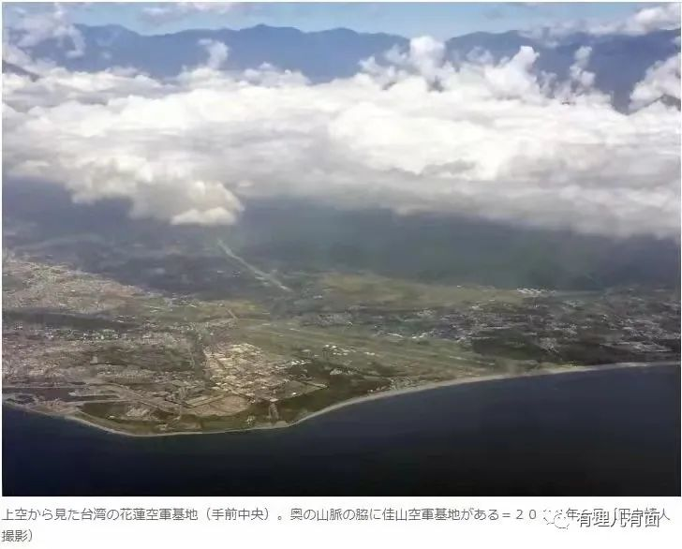

**第四幕：出手教训立陶宛**

11月22日，外交部发言人赵立坚表示，立陶宛公然在国际上制造“一中一台”，是背信弃义之举。**立陶宛政府必须承担由此产生的一切后果。**

11月25日，中国驻立陶宛大使馆网站发布通知称，因技术原因，领事业务自当天起暂停。

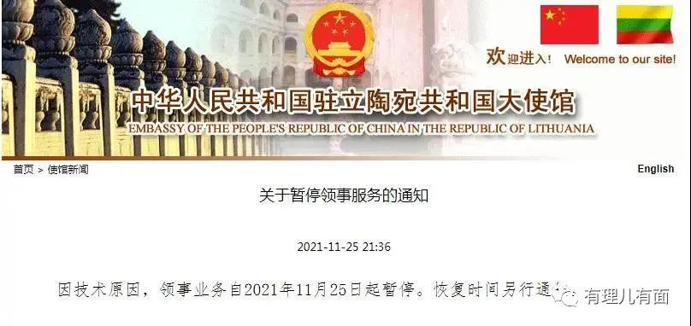

11月26日，中国外交部正式照会立陶宛外交部，决定将中国驻立陶宛外交机构更名为中华人民共和国驻立陶宛共和国代办处，并要求立方相应更改驻华外交机构称谓。

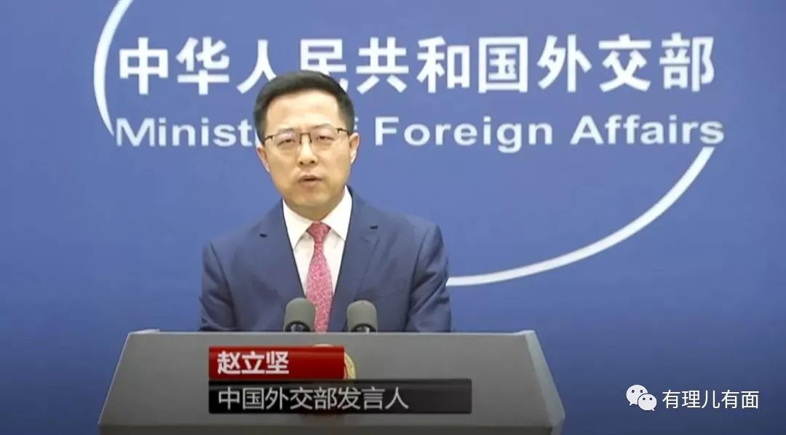

立陶宛，正在为自己的严重错误付出代价：外媒报道，“中国几乎已停止从立陶宛购买木材、鱼类和乳制品。而2018年至2019年制定的有关向中国供应立陶宛肉类产品的计划已被完全遗忘。此外，中国还将立陶宛从其贸易路线上勾除”。

同期，俄罗斯也来了一波助攻：11月19日，俄罗斯《观点报》发文称：**立陶宛对美表忠心很夸张很白痴！**

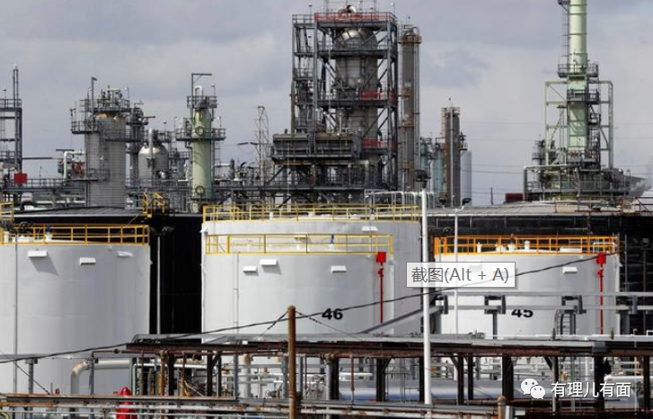

同样受损的还有立陶宛铁路与港口物流业务。今年前6个月，通过俄罗斯然后转往立陶宛港口的过境货物，比去年下降9.9%，铁路货运量下降9.6%。

面对中俄两国的反制，**就问问立陶宛这个既不受欧盟待见，又难以从美国获得太多实质性利益输送的欧洲十八线愣头青，还能硬气多久？！**

就在台海激烈博弈的当下，国土资源部日前发布的消息更是耐人寻味：**将会同有关部门和福建省统筹研究“海峡两岸融合发展的重大交通等基础设施纳入国家相关规划”。**

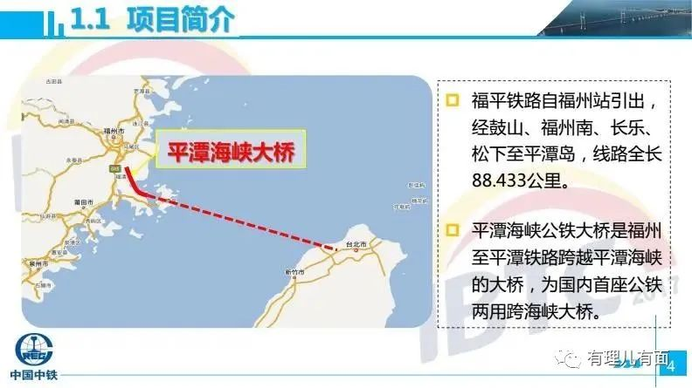

据悉，作为重大项目的平潭海峡公路铁路两用大桥平潭段，已实现公路铁路全部贯通；福建省有关方面已经完成与金门、马祖通桥的初步技术方案！

**下一步，就是要修金门、马祖的跨海大桥了！**

**运筹帷幄之中，决胜千里之外。**

中国的决心，正越来越清楚地体现在按部就班、甚至是紧锣密鼓上，**我们现在考虑的已不仅仅是收复台湾，而是台湾回归后如何发展经济改善民生！**

在这个寒意渐浓的冬季，**心中浮现更多的是“强由他强,清风拂山岗,他横由他横,明月照大江”之霸气自信，是“不管风吹浪打，胜似闲庭信步”的淡定从容，是“一桥飞跃海峡，两岸变通途”之光明前景！**

历史也正在和即将全面验证这样的论述：**所有怂恿台毒、分裂中国的烂招，只能加快中国完成统一大业、走向民族复兴的步伐！祖国的统一和台毒的覆灭是不可逆转的历史潮流！**







**图片源自网络**





**关注公众号：**

**有理儿有面**

**理   性｜   揭   秘｜   探   讨**







有里儿有面

**微信扫一扫赞赏作者** **赞赏**

已喜欢，对作者说句悄悄话

取消

**发送给作者**

**发送**

最多40字，当前共字

 人赞赏

上一页 1/3 下一页

长按二维码向我转账

受苹果公司新规定影响，微信 iOS 版的赞赏功能被关闭，可通过二维码转账支持公众号。

### 精选留言

用户设置不下载评论